Аналитическая справка по проведению Единого родительского дня
«Год защитника Отечества - 2025» для детей дошкольного возраста и просвещение родителей (законных представителей)»
МБОУ «Заболотовская ООШ», СПДО «Заболотовский детский сад».
-Количество участников: детей - 9 человек;
педагогов -2 человека;
родителей – 8 человек;
-Краткий обзор современных интересных практик взаимодействия участников образовательных отношений (родители, дети, педагоги) будет размещён на сайте ОУ;
-Краткое описание практик «Год защитника Отечества -2025» просвещения родителей (законных представителей) и конкретных продуктов (результатов):

- Участие в акции «Изготовь кормушку»
Цель: вовлечение детей и родителей в творческую и практическую деятельность по охране и защите зимующих птиц. Способствовать укреплению связей между педагогами, детьми и родителями.
- Акция «Напиши письмо солдату»
Цель: подержать военнослужащих, находящихся в зоне СВО, высказав слова признательности за их каждодневную работу по выполнению воинского долга и Отечества.
-Видео «Речёвка для поднятия духа солдат»
Цель: воспитание любви и гордости за свою Родину, поднятие боевого духа бойцов, находящихся в зоне СВО.
ФОТО - ОБЗОР:
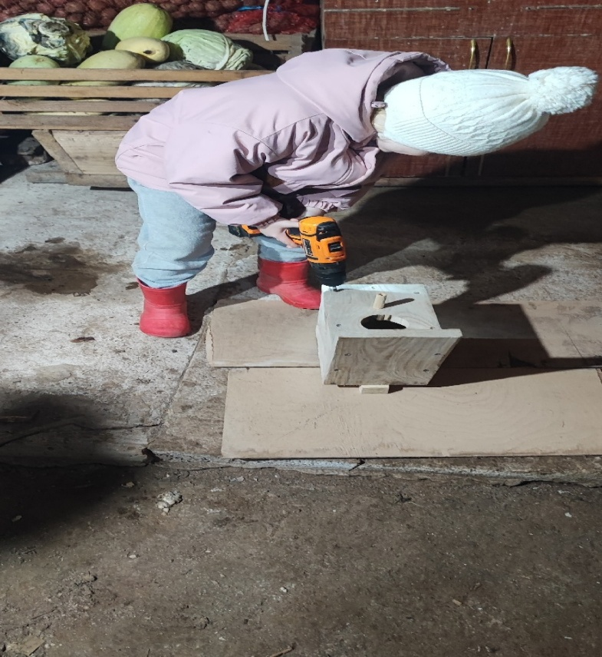
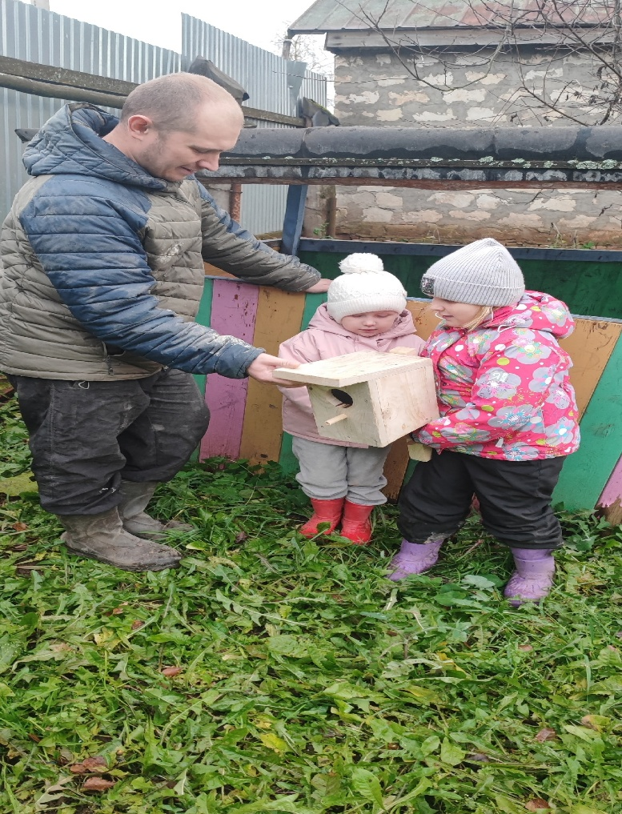

СЕМЬЯ СУВОРОВЫХ
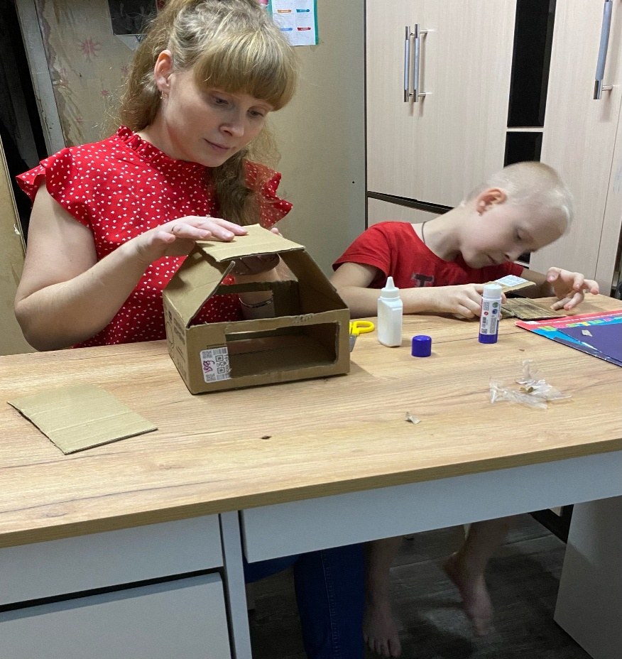
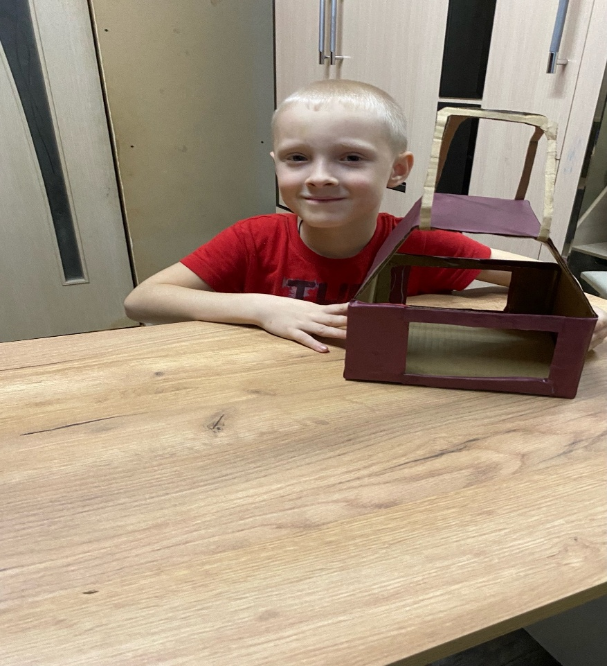

СЕМЬЯ ПЕТУХОВЫХ
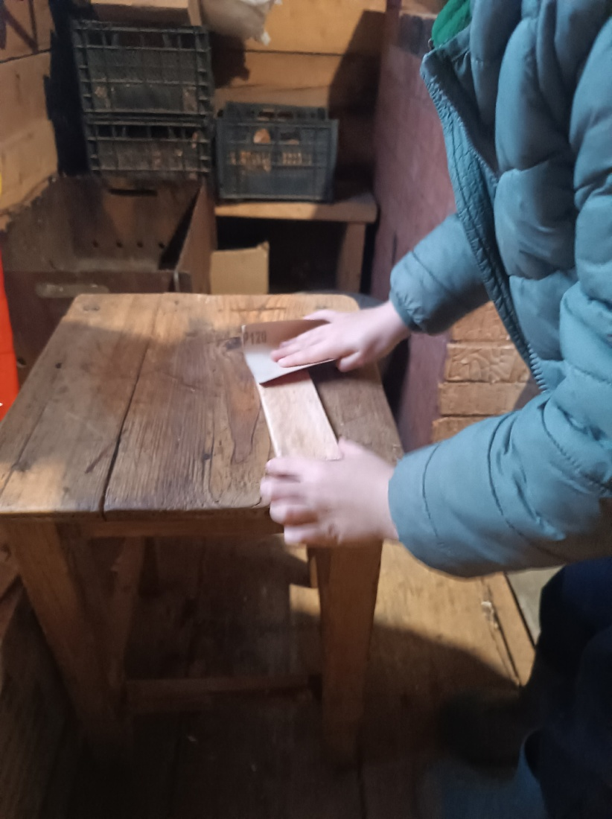

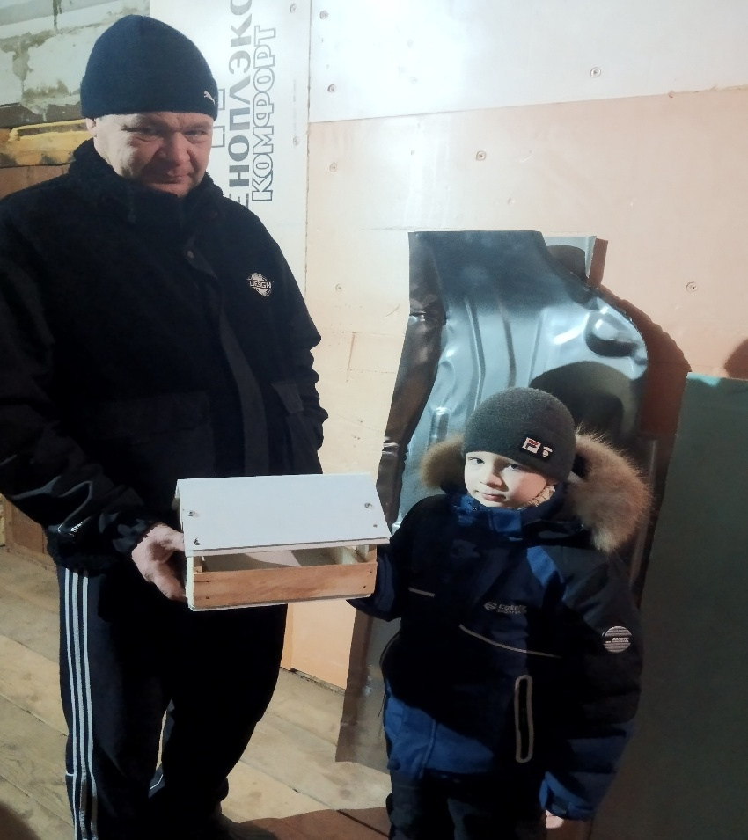
СЕМЬЯ ИСТОМИНЫХ

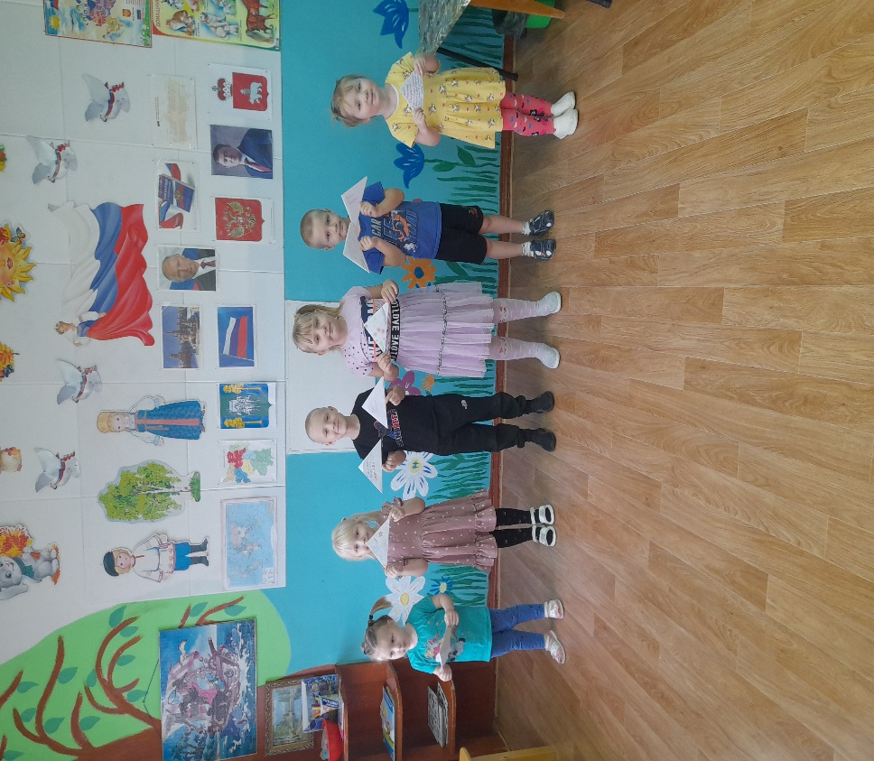
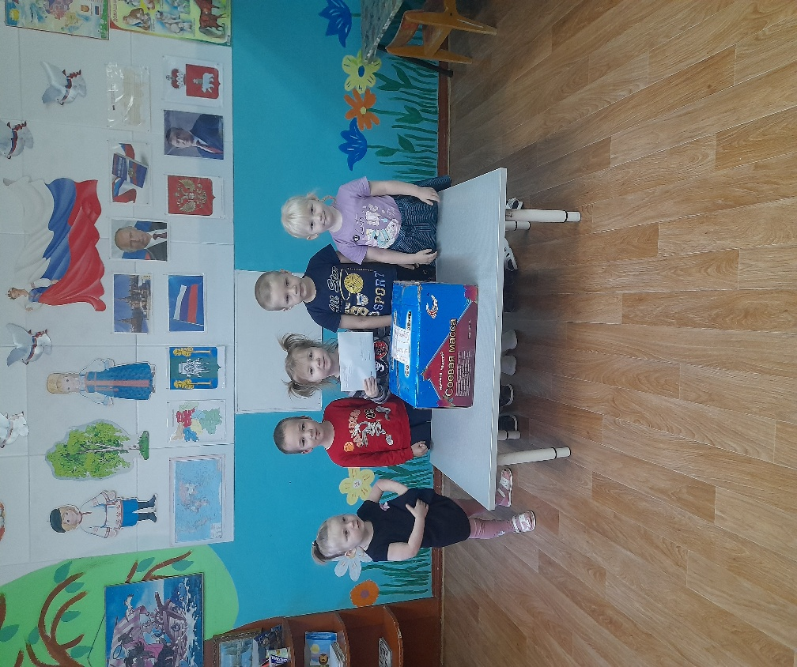
Акция «Напиши письмо солдату»

Видео- речёвка для солдат

